Evaluation Warning: The document was created with Spire.Doc for .NET.

И. Бунин

ЧИСТЫЙ ПОНЕДЕЛЬНИК

Темнел московский серый зимний день, холодно зажигался газ в фонарях, тепло освещались витрины магазинов — и разгоралась вечерняя, освобождающаяся от дневных дел московская жизнь: гуще и бодрей неслись извозчичьи санки, тяжелей гремели переполненные, ныряющие трамваи, — в сумраке уже видно было, как с шипением сыпались с проводов зеленые звезды — оживленнее спешили по снежным тротуарам мутно чернеющие прохожие… Каждый вечер мчал меня в этот час на вытягивающемся рысакемой кучер — от Красных ворот к храму Христа Спасителя: она жила против него; каждый вечер я возил ее обедать в «Прагу», в «Эрмитаж», в «Метрополь», после обеда в театры, на концерты, а там к «Яру», в «Стрельну» … Чем все это должно кончиться, я не знал и старался не думать, не додумывать: было бесполезно — так же, как говорить с ней об этом: она раз навсегда отвела разговоры о нашем будущем; она была загадочна, непонятна для меня, странны были и наши с ней отношения — совсем близки мы все еще не были; и все это без конца держало меня в неразрешающемся напряжении, в мучительном ожидании — и вместе с тем был я несказанно счастлив каждым часом, проведенным возле нее. 

Она зачем-то училась на курсах, довольно редко посещала их, но посещала. Я как-то спросил: «Зачем?» Она пожала плечом: «А зачем все делается на свете? Разве мы понимаем что-нибудь в наших поступках? Кроме того, меня интересует история…» Жила она одна, — вдовый отец ее, просвещенный человек знатного купеческого рода, жил на покое в Твери, что-то, как все такие купцы, собирал. В доме против храма Спасителя она снимала ради вида на Москву угловую квартиру на пятом этаже, всего две комнаты, но просторные и хорошо обставленные. В первой много места занимал широкий турецкий диван, стояло дорогое пианино, на котором она все разучивала медленное, сомнамбулически прекрасное начало «Лунной сонаты», — только одно начало, — на пианино и на подзеркальнике цвели в граненых вазах нарядные цветы, — по моему приказу ей доставляли каждую субботу свежие, — и когда я приезжал к ней в субботний вечер, она, лежа на диване, над которым зачем-то висел портрет босого Толстого, не спеша протягивала мне для поцелуя руку и рассеянно говорила: «Спасибо за цветы…»Я привозил ей коробки шоколаду, новые книги — Гофмансталя, Шницлера, Тетмайера, Пшибышевского, — и получал все то же «спасибо» и протянутую теплую руку, иногда приказание сесть возле дивана, не снимая пальто. «Непонятно почему, — говорила она в раздумье, гладя мой бобровый воротник, — но, кажется, ничего не может быть лучше запаха зимнего воздуха, с которым входишь со двора в комнату…» Похоже было на то, что ей ничто не нужно: ни цветы, ни книги, ни обеды, ни театры, ни ужины за городом, хотя все-таки цветы были у нее любимые и нелюбимые, все книги, какие я ей привозил, она всегда прочитывала, шоколаду съедала за день целую коробку, за обедами и ужинами ела не меньше меня, любила расстегаи с налимьей ухой, розовых рябчиков в крепко прожаренной сметане, иногда говорила: «Не понимаю, как это не надоест людям всю жизнь, каждый день обедать, ужинать», — но сама и обедала и ужинала с московским пониманием дела. Явной слабостью ее была только хорошая одежда, бархат, шелка, дорогой мех…

Мы оба были богаты, здоровы, молоды и настолько хороши собой, что в ресторанах, на концертах нас провожали взглядами. Я, будучи родом из Пензенской губернии, был в ту пору красив почему-то южной, горячей красотой, был даже «неприлично красив», как сказал мне однажды один знаменитый актер, чудовищно толстый человек, великий обжора и умница. «Черт вас знает, кто вы, сицилианец какой-то», — сказал он сонно; и характер был у меня южный, живой, постоянно готовый к счастливой улыбке, к доброй шутке. А у нее красота была какая-то индийская, персидская: смугло-янтарное лицо, великолепные и несколько зловещие в своей густой черноте волосы, мягко блестящие, как черный соболий мех, брови, черные, как бархатный уголь, глаза; пленительный бархатисто-пунцовыми губами рот оттенен был темным пушком; выезжая, она чаще всего надевала гранатовое бархатное платье и такие же туфли с золотыми застежками (а на курсы ходила скромной курсисткой, завтракала за тридцать копеек в вегетарианской столовой на Арбате); и насколько я был склонен к болтливости, к простосердечной веселости, настолько она была чаще всего молчалива: все что-то думала, все как будто во что-то мысленно вникала; лежа на диване с книгой в руках, часто опускала ее и вопросительно глядела перед собой: я это видел, заезжая иногда к ней и днем, потому что каждый месяц она дня три-четыре совсем не выходила и не выезжала из дому, лежала и читала, заставляя и меня сесть в кресло возле дивана и молча читать.

— Вы ужасно болтливы и непоседливы, — говорила она, — дайте мне дочитать главу…

— Если бы я не был болтлив и непоседлив, я никогда, может быть, не узнал бы вас, — отвечал я, напоминая ей этим наше знакомство: как-то в декабре, попав в Художественный кружок на лекцию Андрея Белого, который пел ее, бегая и танцуя на эстраде, я так вертелся и хохотал, что она, случайно оказавшаяся в кресле рядом со мной и сперва с некоторым недоумением смотревшая на меня, тоже наконец рассмеялась, и я тотчас весело обратился к ней.

— Все так, — говорила она, — но все-таки помолчите немного, почитайте что-нибудь, покурите…

— Не могу я молчать! Не представляете вы себе всю силу моей любви к вам! Не любите вы меня!

— Представляю. А что до моей любви, то вы хорошо знаете, что, кроме отца и вас, у меня никого нет на свете. Во всяком случае, вы у меня первый и последний. Вам этого мало? Но довольно об этом. Читать при вас нельзя, давайте чай пить…

И я вставал, кипятил воду в электрическом чайнике на столике за отвалом дивана, брал из ореховой горки, стоявшей в углу за столиком, чашки, блюдечки, говоря, что придет в голову:

— Вы дочитали «Огненного ангела»?

— Досмотрела. До того высокопарно, что совестно читать.

— А отчего вы вчера вдруг ушли с концерта Шаляпина?

— Не в меру разудал был. И потом желтоволосую Русь я вообще не люблю.

— Все-то вам не нравится!

— Да, многое…

«Странная любовь!» — думал я и, пока закипала вода, стоял, смотрел в окна. В комнате пахло цветами, и она соединялась для меня с их запахом; за одним окном низко лежала вдали огромная картина заречной снежно-сизой Москвы; в другое, левее, была видна часть Кремля, напротив, как-то не в меру близко, белела слишком новая громада Христа Спасителя, в золотом куполе которого синеватыми пятнами отражались галки, вечно вившиеся вокруг него… «Странный город! — говорил я себе, думая об Охотном ряде, об Иверской, о Василии Блаженном. — Василий Блаженный — и Спас-на-Бор, итальянские соборы — и что-то киргизское в остриях башен на кремлевских стенах…»

Приезжая в сумерки, я иногда заставал ее на диване только в одном шелковом архалуке, отороченном соболем, — наследство моей астраханской бабушки, сказала она, — сидел возле нее в полутьме, не зажигая огня, и целовал ее руки, ноги, изумительное в своей гладкости тело… И она ничему не противилась, но все молча. Я поминутно искал ее жаркие губы — она давала их, дыша уже порывисто, но все молча. Когда же чувствовала, что я больше не в силах владеть собой, отстраняла меня, садилась и, не повышая голоса, просила зажечь свет, потом уходила в спальню. Я зажигал, садился на вертящийся табуретик возле пианино и постепенно приходил в себя, остывал от горячего дурмана. Через четверть часа она выходила из спальни одетая, готовая к выезду, спокойная и простая, точно ничего и не было перед этим:

— Куда нынче? В «Метрополь», может быть?

И опять весь вечер мы говорили о чем-нибудь постороннем. Вскоре после нашего сближения она сказала мне, когда я заговорил о браке:

— Нет, в жены я не гожусь. Не гожусь, не гожусь…

Это меня не обезнадежило. «Там видно будет!» — сказал я себе в надежде на перемену ее решения со временем и больше не заговаривал о браке. Наша неполная близость казалась мне иногда невыносимой, но и тут — что оставалось мне, кроме надежды на время? Однажды, сидя возле нее в этой вечерней темноте и тишине, я схватился за голову:

— Нет, это выше моих сил! И зачем, почему надо так жестоко мучить меня и себя!

Она промолчала

— Да, все-таки это не любовь, не любовь…

Она ровно отозвалась из темноты:

— Может быть. Кто же знает, что такое любовь?

— Я, я знаю! — воскликнул я. — И буду ждать, когда и вы узнаете, что такое любовь, счастье!

— Счастье, счастье… «Счастье наше, дружок, как вода в бредне: тянешь — надулось, а вытащишь — ничего нету».

— Это что?

— Это так Платон Каратаев говорил Пьеру.

Я махнул рукой:

— Ах, бог с ней, с этой восточной мудростью!

И опять весь вечер говорил только о постороннем — о новой постановке Художественного театра, о новом рассказе Андреева… С меня опять было довольно и того, что вот я сперва тесно сижу с ней в летящих и раскатывающихся санках, держа ее в гладком мехе шубки, потом вхожу с ней в людную залу ресторана под марш из «Аиды», ем и пью рядом с ней, слышу ее медленный голос, гляжу на губы, которые целовал час тому назад, — да, целовал, говорил я себе, с восторженной благодарностью глядя на них, на темный пушок над ними, на гранатовый бархат платья, на скат плеч и овал грудей, обоняя какой-то слегка пряный запах ее волос, думая: «Москва, Астрахань, Персия, Индия!» В ресторанах за городом, к концу ужина, когда все шумней становилось кругом в табачном дыму, она, тоже куря и хмелея, вела меня иногда в отдельный кабинет, просила позвать цыган, и они входили нарочито шумно, развязно: впереди хора, с гитарой на голубой ленте через плечо, старый цыган в казакине с галунами, с сизой мордой утопленника, с голой, как чугунный шар, головой, за ним цыганка-запевало с низким лбом под дегтярной челкой…Она слушала песни с томной, странной усмешкой… В три, в четыре часа ночи я отвозил ее домой, на подъезде, закрывая от счастья глаза, целовал мокрый мех ее воротника и в каком-то восторженном отчаянии летел к Красным воротам. И завтра и послезавтра будет все то же, думал я, — все та же мука и все то же счастье… Ну что ж — все-таки счастье, великое счастье!

Так прошел январь, февраль, пришла и прошла масленица. В прощеное воскресенье она приказала мне приехать к ней в пятом часу вечера. Я приехал, и она встретила меня уже одетая, в короткой каракулевой шубке, в каракулевой шляпке, в черных фетровых ботиках.

— Все черное! — сказал я, входя, как всегда, радостно.

Глаза ее были ласковы и тихи.

— Ведь завтра уже чистый понедельник, — ответила она, вынув из каракулевой муфты и давая мне руку в черной лайковой перчатке. — «Господи владыко живота моего…» Хотите поехать в Новодевичий монастырь?

Я удивился, но поспешил сказать:

— Хочу!   
— Что ж все кабаки да кабаки, — прибавила она. — Вот вчера утром я была на Рогожском кладбище…

Я удивился еще больше:

— На кладбище? Зачем? Это знаменитое раскольничье?  
— Да, раскольничье. Допетровская Русь! Хоронили ихнего архиепископа. И вот представьте себе: гроб — дубовая колода, как в древности, золотая парча будто кованая, лик усопшего закрыт белым «воздухом», шитым крупной черной вязью — красота и ужас. А у гроба диаконы с рипидами и трикириями…

— Откуда вы это знаете? Рипиды, трикирии!

— Это вы меня не знаете.

— Не знал, что вы так религиозны.

— Это не религиозность. Я не знаю что… Но я, например, часто хожу по утрам или по вечерам, когда вы не таскаете меня по ресторанам, в кремлевские соборы, а вы даже и не подозреваете этого… Так вот: диаконы — да какие! Пересвет и Ослябя! И на двух клиросах два хора, тоже все Пересветы: высокие, могучие, в длинных черных кафтанах, поют, перекликаясь, — то один хор, то другой, — и все в унисон, и не по нотам, а по «крюкам». А могила была внутри выложена блестящими еловыми ветвями, а на дворе мороз, солнце, слепит снег… Да нет, вы этого не понимаете! Идем…

Вечер был мирный, солнечный, с инеем на деревьях; на кирпично-кровавых стенах монастыря[**42**](http://www.ruthenia.ru/document/551883.html#42) болтали в тишине галки, похожие на монашенок, куранты то и дело тонко и грустно играли на колокольне. Скрипя в тишине по снегу, мы вошли в ворота, пошли по снежным дорожкам по кладбищу, — солнце только что село, еще совсем было светло, дивно рисовались на золотой эмали заката серым кораллом сучья в инее, и таинственно теплились вокруг нас спокойными, грустными огоньками неугасимые лампадки, рассеянные над могилами. Я шел за ней, с умилением глядел на ее маленький след, на звездочки, которые оставляли на снегу новые черные ботики, — она вдруг обернулась, почувствовав это:

— Правда, как вы меня любите! — сказала она с тихим недоумением, покачав головой.

Мы постояли возле могил Эртеля, Чехова. Держа руки в опущенной муфте, она долго глядела на чеховский могильный памятник, потом пожала плечом:

— Какая противная смесь сусального русского стиля и Художественного театра!

Стало темнеть, морозило, мы медленно вышли из ворот, возле которых покорно сидел на козлах мой Федор.

— Поездим еще немножко, — сказала она, — потом поедем есть последние блины к Егорову…Только не шибко, Федор, — правда?

— Слушаю-с.

— Где-то на Ордынке есть дом, где жил Грибоедов. Поедем его искать…

И мы зачем-то поехали на Ордынку, долго ездили по каким-то переулкам в садах, были в Грибоедовском переулке; но кто ж мог указать нам, в каком доме жил Грибоедов, — прохожих не было ни души, да и кому из них мог быть нужен Грибоедов? Уже давно стемнело, розовели за деревьями в инее освещенные окна…

— Тут есть еще Марфо-Мариинская обитель, — сказала она.

Я засмеялся:

— Опять в обитель?

— Нет, это я так…

В нижнем этаже в трактире Егорова в Охотном ряду было полно лохматыми, толсто одетыми извозчиками, резавшими стопки блинов, залитых сверх меры маслом и сметаной, было парно, как в бане. В верхних комнатах, тоже очень теплых, с низкими потолками, старозаветные купцы запивали огненные блины с зернистой икрой замороженным шампанским. Мы прошли во вторую комнату, где в углу, перед черной доской иконы богородицы троеручицы, горела лампадка, сели за длинный стол на черный кожаный диван… Пушок на ее верхней губе был в инее, янтарь щек слегка розовел, чернота райка совсем слилась с зрачком, — я не мог отвести восторженных глаз от ее лица. А она говорила, вынимая платочек из душистой муфты:

— Хорошо! Внизу дикие мужики, а тут блины с шампанским и богородица троеручица. Три руки! Ведь это Индия! Вы — барин, вы не можете понимать так, как я, всю эту Москву.

— Могу, могу! — отвечал я. — И давайте закажем обед сúлен!

— Как это «сúлен»?

— Это значит — сильный. Как же вы не знаете? «Рече Гюрги…»

— Как хорошо! Гюрги!

— Да, князь Юрий Долгорукий. «Рече Гюрги ко Святославу, князю Северскому: “Приди ко мне, брате, в Москову” и повеле устроить обед силен».

— Как хорошо. И вот только в каких-нибудь северных монастырях осталась теперь эта Русь. Да еще в церковных песнопениях. Недавно я ходила в Зачатьевский монастырь — вы представить себе не можете, до чего дивно поют там стихиры! А в Чудовом еще лучше[**55**](http://www.ruthenia.ru/document/551883.html#55). Я прошлый год все ходила туда на Страстной. Ах, как было хорошо! Везде лужи, воздух уж мягкий, на душе как-то нежно, грустно и все время это чувство родины, ее старины… Все двери в соборе открыты, весь день входит и выходит простой народ, весь день службы… Ох, уйду я куда-нибудь в монастырь, в какой-нибудь самый глухой, вологодский, вятский!

Я хотел сказать, что тогда и я уйду или зарежу кого-нибудь, чтобы меня загнали на Сахалин, закурил, забывшись от волнения, но подошел половой в белых штанах и белой рубахе, подпоясанный малиновым жгутом, почтительно напомнил:

— Извините, господин, курить у нас нельзя…

И тотчас, с особой угодливостью, начал скороговоркой:

— К блинам что прикажете? Домашнего травничку? Икорки, семушки? К ушице у нас херес на редкость хорош есть, а к наважке…

— И к наважке хересу, — прибавила она, радуя меня доброй разговорчивостью, которая не покидала ее весь вечер. И я уже рассеянно слушал, что она говорила дальше. А она говорила с тихим светом в глазах:

— Я русское летописное, русские сказания так люблю, что до тех пор перечитываю то, что особенно нравится, пока наизусть не заучу. «Был в русской земле город, названием Муром, в нем же самодержствовал благоверный князь, именем Павел. И вселил к жене его диавол летучего змея на блуд. И сей змей являлся ей в естестве человеческом, зело прекрасном…»

Я шутя сделал страшные глаза:

— Ой, какой ужас!

Она, не слушая, продолжала:

— Так испытывал ее бог. «Когда же пришло время ее благостной кончины, умолили бога сей князь и княгиня преставиться им в един день. И сговорились быть погребенными в едином гробу. И велели вытесать в едином камне два гробных ложа. И облеклись, такожде единовременно, в монашеское одеяние…»

И опять моя рассеянность сменилась удивлением и даже тревогой: что это с ней нынче?

И вот, в этот вечер, когда я отвез ее домой совсем не в обычное время, в одиннадцатом часу, она, простясь со мной на подъезде, вдруг задержала меня, когда я уже садился в сани:

— Погодите. Заезжайте ко мне завтра вечером не раньте десяти. Завтра «капустник» Художественного театра.

 Так что? — спросил я. — Вы хотите поехать на этот «капустник»?

— Да.

— Но вы же говорили, что не знаете ничего пошлее этих «капустников»!

— И теперь не знаю. И все-таки хочу поехать.

Я мысленно покачал головой, — все причуды, московские причуды! — и бодро отозвался:

— Ол райт!

В десять часов вечера на другой день, поднявшись в лифте к ее двери, я отворил дверь своим ключиком и не сразу вошел из темной прихожей: за ней было необычно светло, все было зажжено, — люстры, канделябры по бокам зеркала и высокая лампа под легким абажуром за изголовьем дивана, а пианино звучало началом «Лунной сонаты» — все повышаясь, звуча чем дальше, тем все томительнее, призывнее, в сомнамбулически-блаженной грусти. Я захлопнул дверь прихожей, — звуки оборвались, послышался шорох платья. Я вошел — она прямо и несколько театрально стояла возле пианино в черном бархатном платье, делавшем ее тоньше, блистая его нарядностью, праздничным убором смольных волос, смуглой янтарностью обнаженных рук, плеч, нежного, полного начала грудей, сверканием алмазных сережек вдоль чуть припудренных щек, угольным бархатом глаз и бархатистым пурпуром губ; на висках полуколечками загибались к глазам черные лоснящиеся косички, придавая ей вид восточной красавицы с лубочной картинки.

— Вот если бы я была певица и пела на эстраде, — сказала она, глядя на мое растерянное лицо, — я бы отвечала на аплодисменты приветливой улыбкой и легкими поклонами вправо и влево, вверх и в партер, а сама бы незаметно, но заботливо отстраняла ногой шлейф, чтобы не наступить на него…

На «капустнике» она много курила и все прихлебывала шампанское, пристально смотрела на актеров, с бойкими выкриками и припевами изображавших нечто будто бы парижское, на большого Станиславского с белыми волосами и черными бровями и плотного Москвина в пенсне на корытообразном лице, — оба с нарочитой серьезностью и старательностью, падая назад, выделывали под хохот публики отчаянный канкан. К нам подошел с бокалом в руке, бледный от хмеля, с крупным потом на лбу, на который свисал клок его белорусских волос, Качалов, поднял бокал и, с деланной мрачной жадностью глядя на нее, сказал своим низким актерским голосом:

— Царь-девица, Шамаханская царица, твое здоровье!

И она медленно улыбнулась и чокнулась с ним. Он взял ее руку, пьяно припал к ней и чуть не свалился с ног. Справился и, сжав зубы, взглянул на меня:

— А это что за красавец? Ненавижу.

Потом захрипела, засвистала и загремела, вприпрыжку затопала полькой шарманка — и к нам, скользя, подлетел маленький, вечно куда-то спешащий и смеющийся Сулержицкий, изогнулся, изображая гостинодворскую галантность, поспешно пробормотал:

— Дозвольте пригласить на полечку Транблан…

И она, улыбаясь, поднялась и, ловко, коротко притопывая, сверкая сережками, своей чернотой и обнаженными плечами и руками, пошла с ним среди столиков, провожаемая восхищенными взглядами и рукоплесканиями, меж тем как он, задрав голову, кричал козлом:

Пойдем, пойдем поскорее С тобой польку танцевать!

В третьем часу ночи она встала, прикрыв глаза. Когда мы оделись, посмотрела на мою бобровую шапку, погладила бобровый воротник и пошла к выходу, говоря не то шутя, не то серьезно:

— Конечно, красив. Качалов правду сказал… «Змей в естестве человеческом, зело прекрасном…»

Дорогой молчала, клоня голову от светлой лунной метели, летевшей навстречу. Полный месяц нырял в облаках над Кремлем, — «какой-то светящийся череп», — сказала она. На Спасской башне часы били три, — еще сказала:

— Какой древний звук, что-то жестяное и чугунное. И вот так же, тем же звуком било три часа ночи и в пятнадцатом веке. И во Флоренции совсем такой же бой, он там напоминал мне Москву…

Когда Федор осадил у подъезда, безжизненно приказала:

— Отпустите его…

Пораженный, — никогда не позволяла она подниматься к ней ночью, — я растерянно сказал:

— Федор, я вернусь пешком…

И мы молча потянулись вверх в лифте, вошли в ночное тепло и тишину квартиры с постукивающими молоточками в калориферах. Я снял с нее скользкую от снега шубку, она сбросила с волос на руки мне мокрую пуховую шаль и быстро прошла, шурша нижней шелковой юбкой, в спальню. Я разделся, вошел в первую комнату и с замирающим точно над пропастью сердцем сел на турецкий диван. Слышны были ее шаги за открытыми дверями освещенной спальни, то, как она, цепляясь за шпильки, через голову стянула с себя платье… Я встал и подошел к дверям: она, только в одних лебяжьих туфельках, стояла, спиной ко мне, перед трюмо, расчесывая черепаховым гребнем черные нити длинных, висевших вдоль лица волос.

— Вот все говорил, что я мало о нем думаю, — сказала она, бросив гребень на подзеркальник, и, откидывая волосы на спину, повернулась ко мне: — Нет, я думала…

На рассвете я почувствовал ее движение. Открыл глаза — она в упор смотрела на меня. Я приподнялся из тепла постели и ее тела, она склонилась ко мне, тихо и ровно говоря:

— Нынче вечером я уезжаю в Тверь. Надолго ли, один бог знает…

И прижалась своей щекой к моей, — я чувствовал, как моргает ее мокрая ресница.

— Я все напишу, как только приеду. Все напишу о будущем. Прости, оставь меня теперь, я очень устала…

И легла на подушку.

Я осторожно оделся, робко поцеловал ее в волосы и на цыпочках вышел на лестницу, уже светлеющую бледным светом. Шел пешком по молодому липкому снегу, — метели уже не было, все было спокойно и уже далеко видно вдоль улиц, пахло и снегом и из пекарен. Дошел до Иверской, внутренность которой горячо пылала и сияла целыми кострами свечей, стал в толпе старух и нищих на растоптанный снег на колени, снял шапку… Кто-то потрогал меня за плечо — я посмотрел: какая-то несчастнейшая старушонка глядела на меня, морщась от жалостных слез.

— Ох, не убивайся, не убивайся так! Грех, грех!

Письмо, полученное мною недели через две после того, было кратко — ласковая, но твердая просьба не ждать ее больше, не пытаться искать, видеть: «В Москву не вернусь, пойду пока на послушание, потом, может быть, решусь на постриг… Пусть бог даст сил не отвечать мне — бесполезно длить и увеличивать нашу муку…»

Я исполнил ее просьбу. И долго пропадал по самым грязным кабакам, спивался, всячески опускаясь все больше и больше. Потом стал понемногу оправляться — равнодушно, безнадежно… Прошло почти два года с того чистого понедельника…

В четырнадцатом году, под Новый год, был такой же тихий, солнечный вечер, как тот, незабвенный. Я вышел из дому, взял извозчика и поехал в Кремль. Там зашел в пустой Архангельский собор, долго стоял, не молясь, в его сумраке, глядя на слабое мерцанье старого золота иконостаса и надмогильных плит московских царей, — стоял, точно ожидая чего-то, в той особой тишине пустой церкви, когда боишься вздохнуть в ней. Выйдя из собора, велел извозчику ехать на Ордынку, шагом ездил, как тогда, по темным переулкам в садах с освещенными под ними окнами, поехал по Грибоедовскому переулку — и все плакал, плакал…

На Ордынке я остановил извозчика у ворот Марфо-Мариинской обители: там во дворе чернели кареты, видны были раскрытые двери небольшой освещенной церкви, из дверей горестно и умиленно неслось пение девичьего хора. Мне почему-то захотелось непременно войти туда. Дворник у ворот загородил мне дорогу, прося мягко, умоляюще:

— Нельзя, господин, нельзя!

— Как нельзя? В церковь нельзя?

— Можно, господин, конечно, можно, только прошу вас за ради бога, не ходите, там сичас великая княгиня Ельзавет Федровна и великий князь Митрий Палыч…

Я сунул ему рубль — он сокрушенно вздохнул и пропустил. Но только я вошел во двор, как из церкви показались несомые на руках иконы, хоругви, за ними, вся в белом, длинном, тонколикая, в белом обрусе с нашитым на него золотым крестом на лбу, высокая, медленно, истово идущая с опущенными глазами, с большой свечой в руке, великая княгиня; а за нею тянулась такая же белая вереница поющих, с огоньками свечек у лиц, инокинь или сестер, — уж не знаю, кто были они и куда шли. Я почему-то очень внимательно смотрел на них. И вот одна из идущих посередине вдруг подняла голову, крытую белым платом, загородив свечку рукой, устремила взгляд темных глаз в темноту, будто как раз на меня… Что она могла видеть в темноте, как могла она почувствовать мое присутствие? Я повернулся и тихо вышел из ворот.

*12 мая 1944*

Чистый понедельник — нецерковное название первого дня Великого Пасхального поста: этим днем отмечен крутой перелом от масленичного веселья к суровому стоицизму (воздержанию) поста.

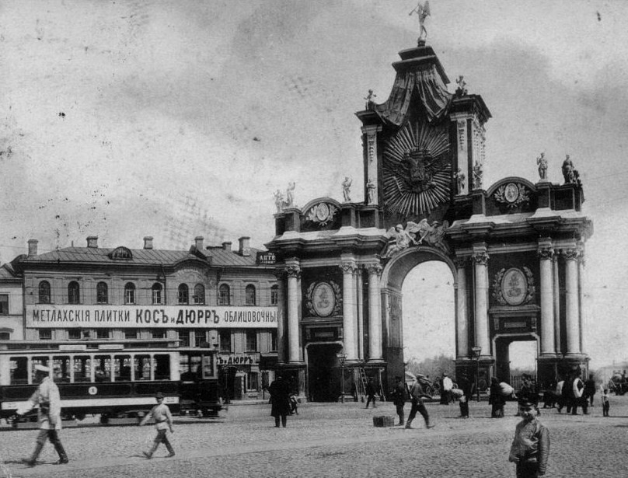

Красные ворота — первая в России триумфальная арка в стиле барокко (1753). Над пролетом арки первоначально располагался портрет императрицы Елизаветы, к-рый впоследствии был заменен двуглавым орлом.

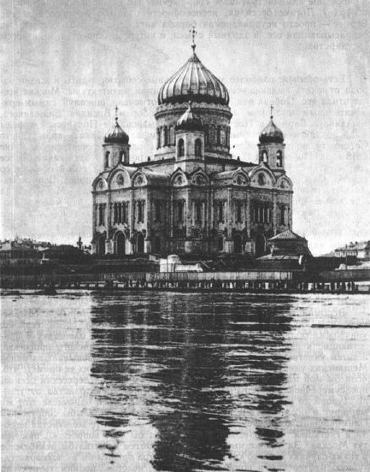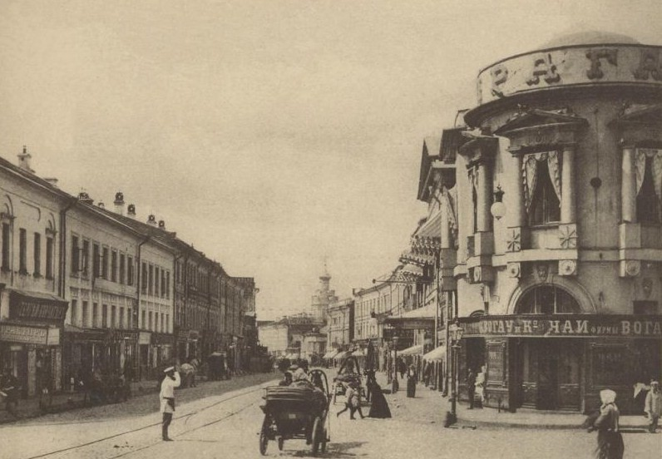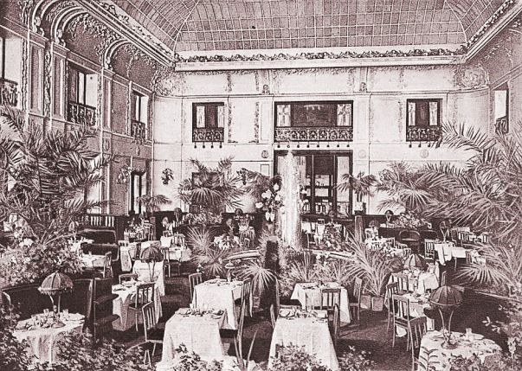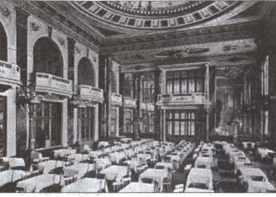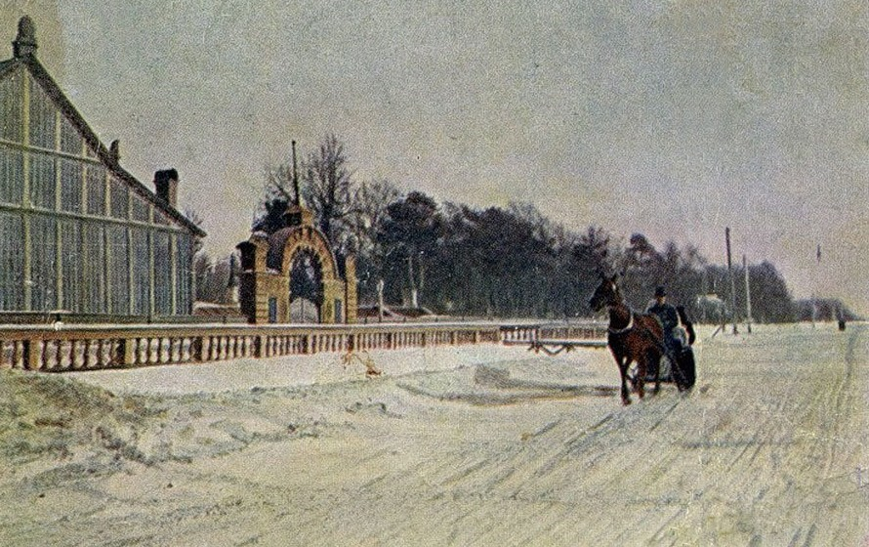

Герой возит героиню ужинать в «Яр» и в «Стрельну» (а не в «Прагу», «Эрмитаж» или «Метрополь»), потому что именно «Яр» и «Стрельна» славились своими цыганскими хорами.

Самым известным высшим учебным заведением для женщин в старой столице были в 1900-е — 1910-е гг. Московские Высшие женские курсы В.И. Герье, куда наряду с физико-математическим и медицинским, входил и историко-филологический факультет.

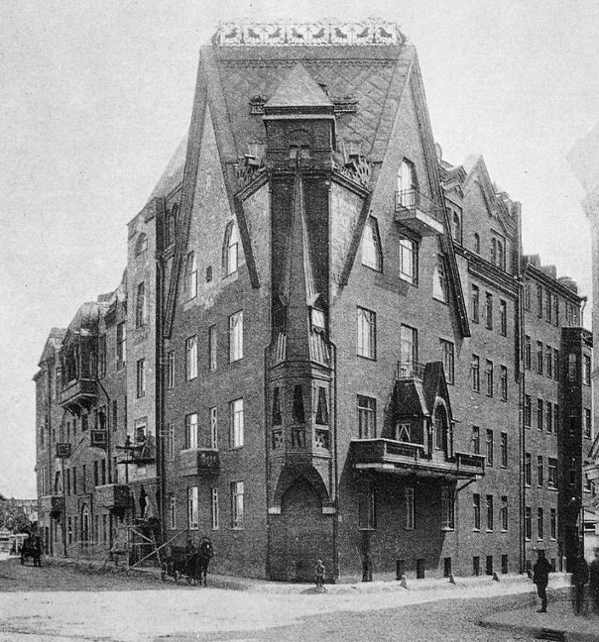

Дом П.Н. Перцова, построенный архитекторами Н.К. Жуковым и Б.Н. Шнаубертом в 1905–1907 по эскизам художника С.В. Малютина, автора русской матрешки, сочетает в себе элементы модернизма и утрированно-русского стиля. В подвале дома Перцова, в первые годы своего существования (1908–1912) располагался театр-кабаре «Летучая мышь», возникший из капустников МХТ.

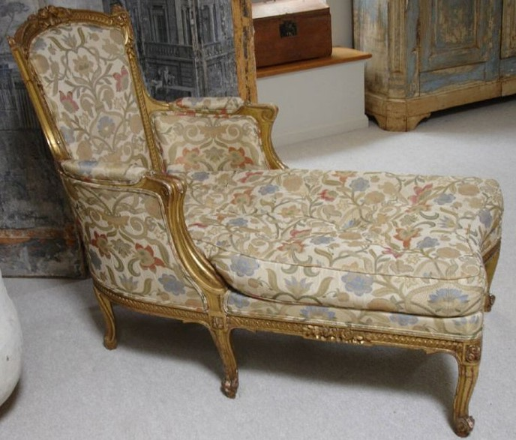

Перечисляются западные писатели-модернисты Гуго фон Гофмансталь — драматург, представитель австрийского и европейского символизма; Артур Шницлер — австрийский импрессионист; Казимеж Тетмайер — польский прозаик и драматург; Станислав Пшибышевский — крупнейший польский модернист. Этот ряд отчасти напоминает перечисление ресторанов выше — для своего перечня Бунин выбирает звучащие экзотично (труднопроизносимые из-за скопления согласных звуков) фамилии.

Отсылка к хрестоматийным строкам из первой главы «Евгения Онегина» А.С. Пушкина: Морозной пылью серебрится Его бобровый воротник… В первой главе пушкинского романа, и в «ЧПн» праздная жизнь центральных персонажей показана через посещение ими театров, услаждение изысканными яствами и возведенное в ранг ритуала одевание и раздевание.